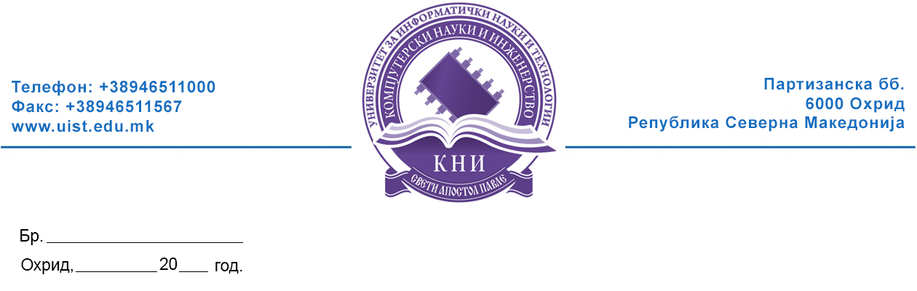

ИЗВЕСТУВАЊЕ

Се известуваат студентите дека избирачкиот список за избор на претседател и членови на факултетско студентско собрание на Факултетот за компјутерски науки и инженерство е објавен на огласна табла на Универзитетот за информатички науки и техологии „Св. Апостол Павле” Охрид за увид во истиот.
Секој студент може да изврши увид во избирачкиот список и да побара исправка или дополнување на избирачкиот список најдоцна до 18.10.2024 година.

Изборна комисија:

1. Доц. д-р Иле Димитриевски –претседател

2. доц. д-р Љубинка Санџакоска– член

3. Џеваир Авмедовски – студент– член

4. Петар Ристески – студент – член

5. Дамјан Цветкоски – студент– член

